ผู้บริหารโรงเรียน วัดปากบ่อ


ผู้อำนวยการ โทร 086-3815990
นางสาววรินทร กนกวงศ์อนันต์




นางสาวไพวัลย์ สีลาโคตร
รองผู้อำนวยการ โทร 098-5974923
นางพรสวรรค์ สุวรรณกิตติ
รองผู้อำนวยการ โทร 089-5145020

นางสาศรินรัตน์ พัชรเด่นวิทย์
รองผู้อำนวยการ โทร 062-9361924

จำนวนอัตรากำลัง

ข้าราชการ จำนวน 66 คน
- ชาย ............16............... คน หญิง ..........47............. คน
ลูกจ้างประจำ จำนวน ...........5.............คน
- ชาย ............3............... คน หญิง ...........2............ คน
หมายเหตุ : อายุงาน มากกว่า 1 ปี รวม ผอ. และรอง ผอ.

ข้อมูล ณ 31 ธันวาคม 2567
ข้อมูลนักเรียน

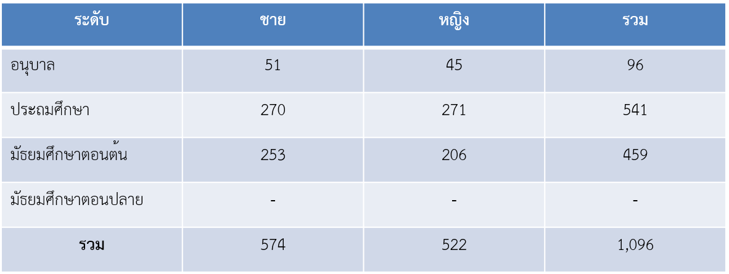

ข้อมูลครู

ครูไทย | ต่ำกว่า ป.ตรี | ป.ตรี | ป.โท | ป.เอก | รวม
ข้าราชการ | - | 30 | 36 | - | 66
อัตราจ้าง | - | - | - | - | -
รวม | - | 30 | 36 | - | 66
ครูต่างชาติ | ต่ำกว่า ป.ตรี | ป.ตรี | ป.โท | ป.เอก | รวม
สัญชาติฟิลิปปินส์ | - | 7 | - | - | 7
สัญชาติ......... | - | - | - | - | -
สัญชาติ......... | - | - | - | - | -
รวม | - | 7 | - | - | 7
รวมทั้งสิ้น | - | 37 | 36 | - | 73

เงินนอกงบประมาณ
เงินอุดหนุนทั่วไป | รัฐบาล | กทม. | รวม | จ่าย | คงเหลือ
การจัดการศึกษา | - | - | - | - | -
อาหารเสริม (นม) | - | - | - | - | -
อาหารกลางวัน | 1,909,908 | - | 1,909,908 | 1,174,800 | 735,108
อื่นๆ(ถ้ามี) | - | - | - | - | -
รวม | 1,909,908 | - | 1,909,908 | 1,174,800 | 735,108

เงินบริจาค | นักเรียน/ผู้ปกครอง | บริษัทเอกชน/สมาคม/ชมและอื่นๆ | รวม | จ่าย | คงเหลือ
- | - | - | - | - | -
รวม | - | - | - | - | -

เงินสมาคมครูผู้ปกครอง | จำนวนเงิน | หมายเหตุ
ไม่มี | - | -
รวม | - | -

